**דוח בדיקות יחידה מסכם – Easy shop**

הקדמה:

לאחר שלב הפיתוח הראשוני של מערכת "Easy shop", נערכו למערכת בדיקות במתכונת "בדיקות יחידה", הבדיקות שנערכו מבוססות בעיקרן על התשתית המוכנה לבדיקות יחידה ש-Django מספקת למפתחים.

מסמך זה מרכז את כל בדיקות היחידה שנעשו למערכת, כולל תוצאות הרצתן.

הבדיקות שנעשו מכסות **93%** מפונקציות המערכת.

המערכת של "Easy shop" מתבססת על 5 רכיבים עיקריים (אפליקציות):

1. Home page
2. Account
3. Products
4. Review
5. Cart

לכל רכיב הוצמדה תיקיית tests המכילה את קבצי הבדיקה הייחודיים לו, כל תיקיה מכילה 4 קבצים כאשר כל קובץ מרכז בדיקה שונה של הרכיב:

1. URLs
2. Views
3. Models
4. Forms

**בדיקות לאפליקציית – "Home page"**

**בדיקת (Home page)URLs**

**בדיקת (Home page)Views**

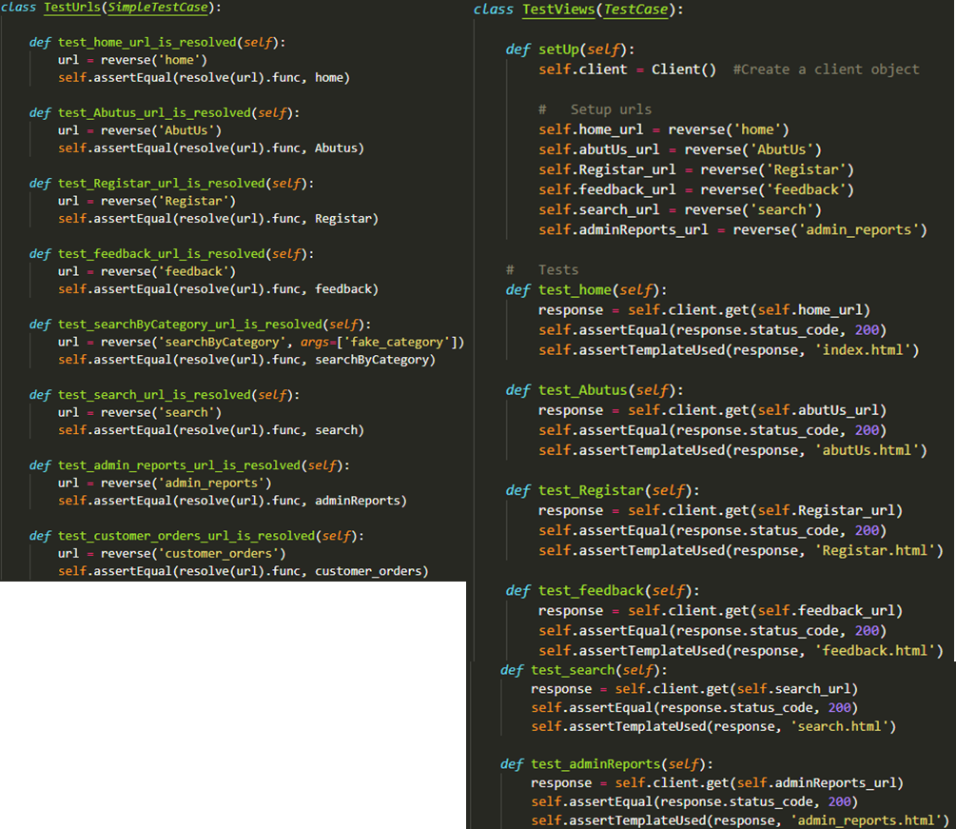

**בדיקת (Home page)Models**

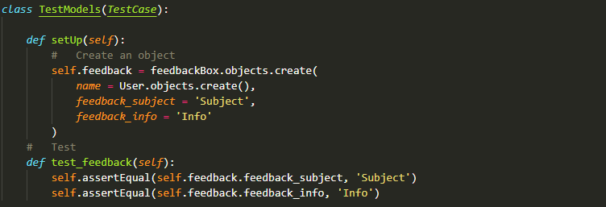

**בדיקת (Home page)Forms**

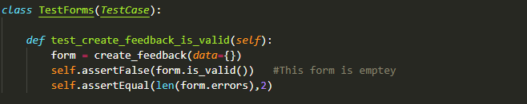

**תוצאות הרצת בדיקות יחידה לHome page-**

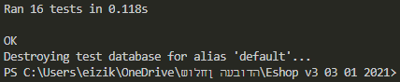

**בדיקות לאפליקציית – "Account"**

**בדיקת (Account)URLs**

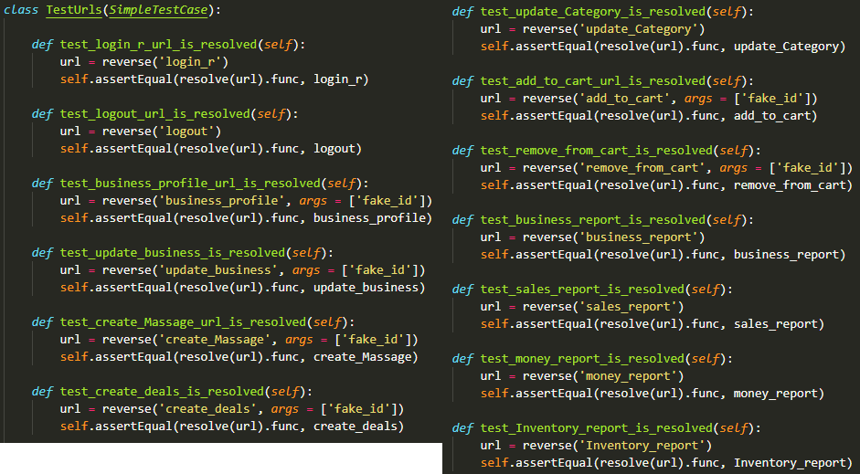

**בדיקת (Account) Views**

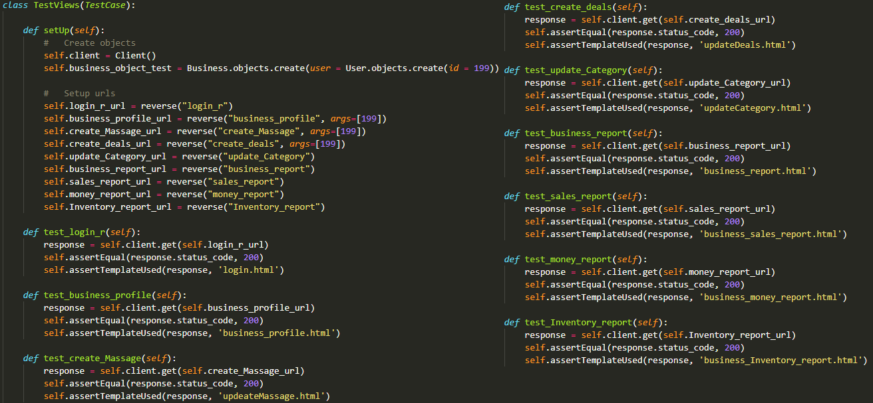

**בדיקת (Account)Models**

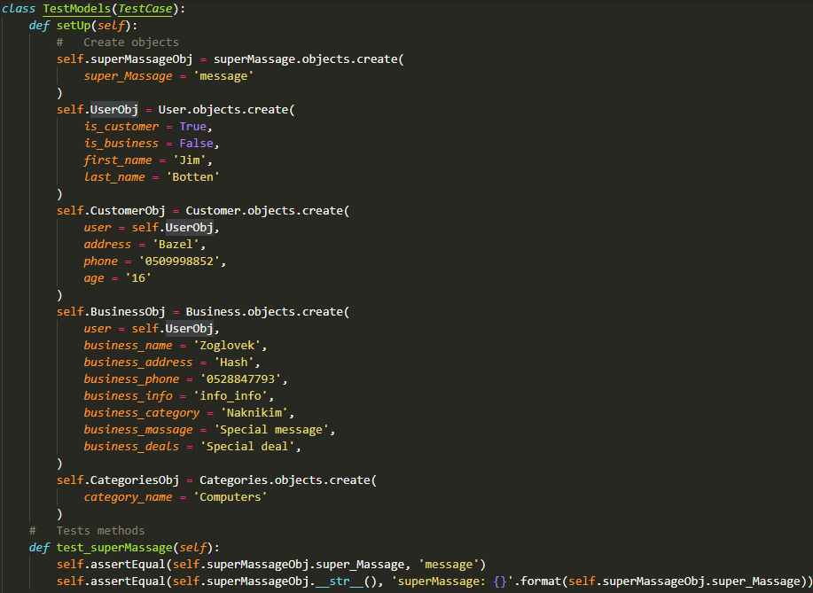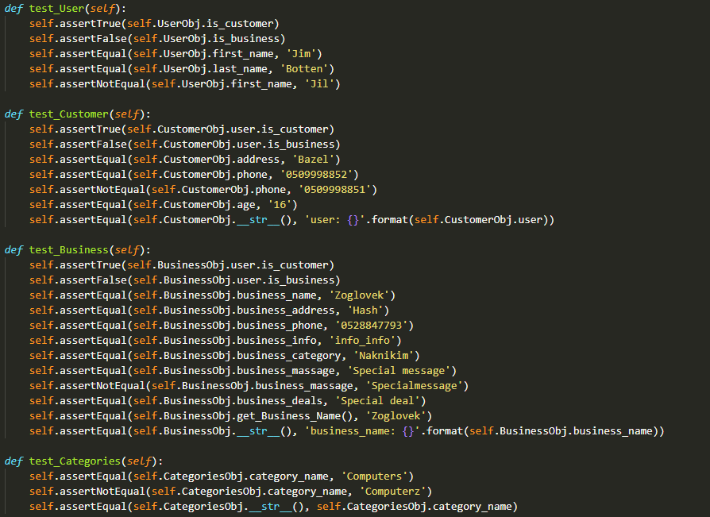

**בדיקת (Account)Forms**

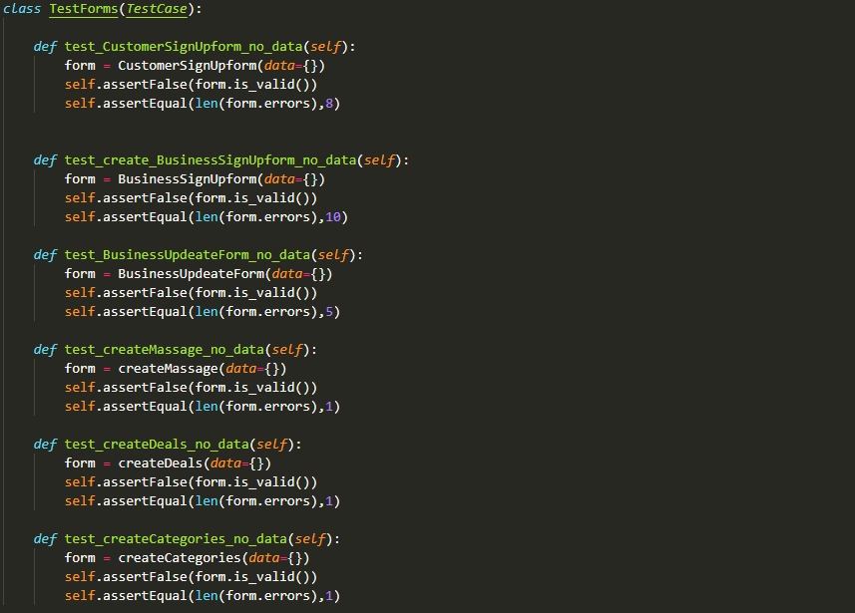

**תוצאות הרצת בדיקות יחידה לAccount-**

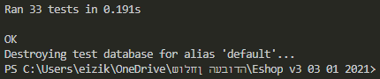

**בדיקות לאפליקציית – "Products"**

**בדיקת (Products)URLs**

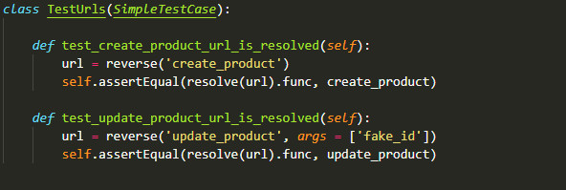

**בדיקת (Products)Views**

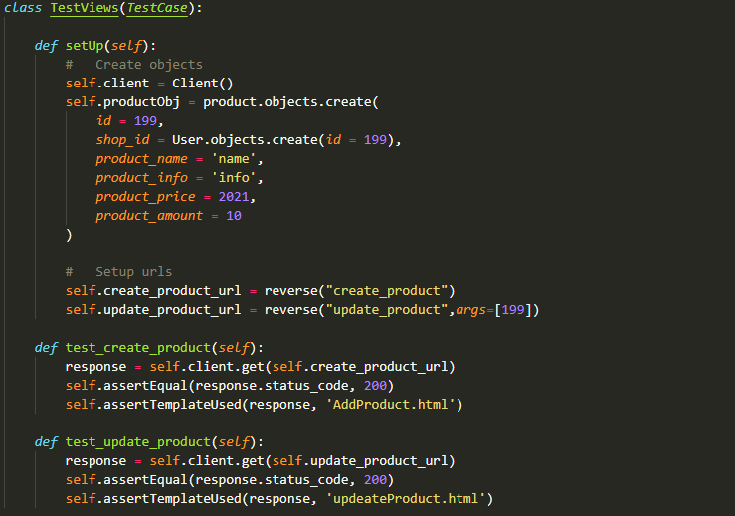

**בדיקת (Products)Models**

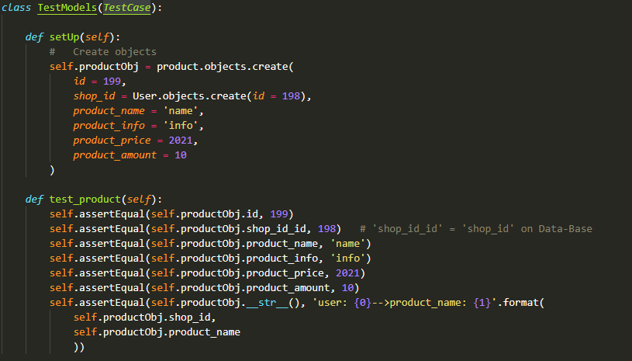

**בדיקת (Products)Forms**

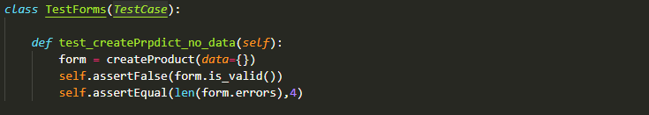

**תוצאות הרצת בדיקות יחידה לProducts-**

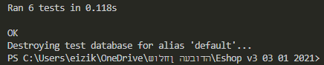

**בדיקות לאפליקציית – "Review"**

**בדיקת (Review)UMLs**

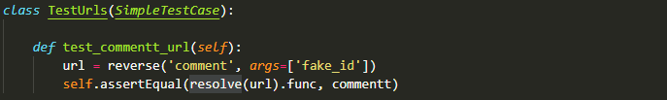

**בדיקת (Review)Views**

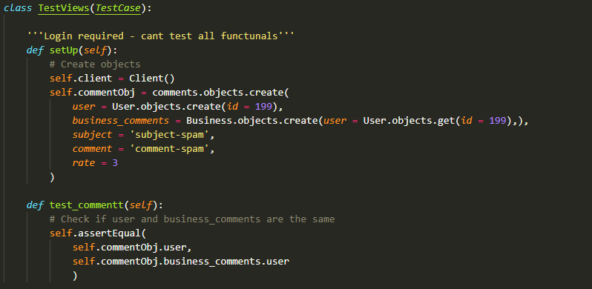

**בדיקת (Review)Models**

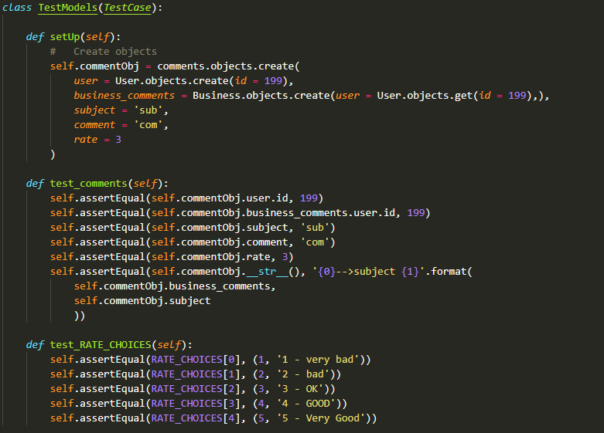

**בדיקת (Review)Forms**

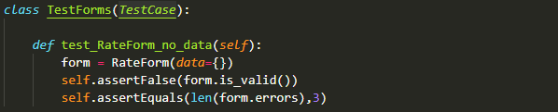

**תוצאות הרצת בדיקות יחידה לReview-**

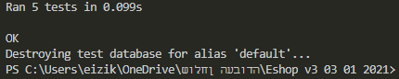

**בדיקות לאפליקציית – "Cart"**

**בדיקת (Cart)URLs**

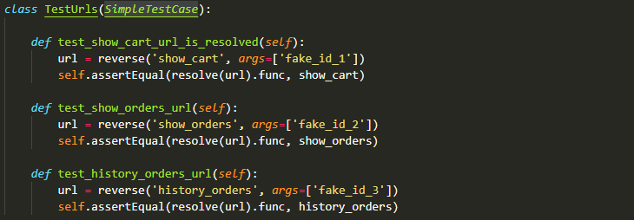

**בדיקת (Cart)Views**

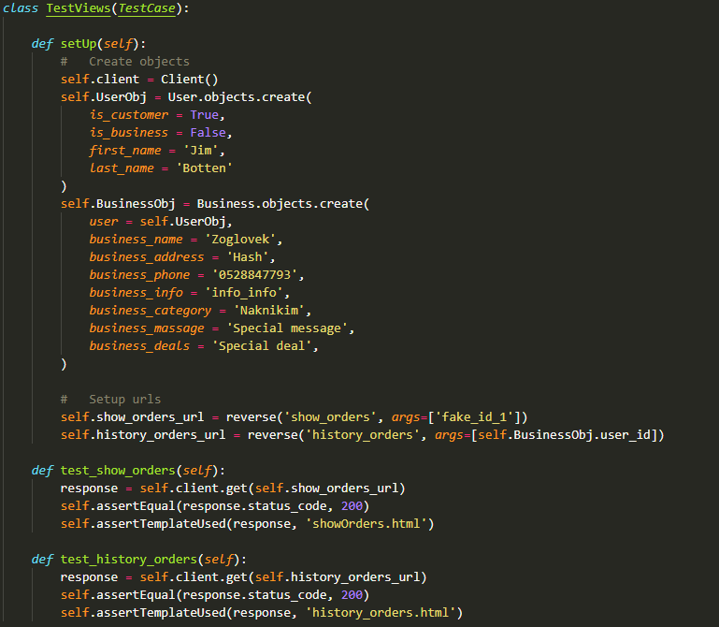

**בדיקת (Cart)Models**

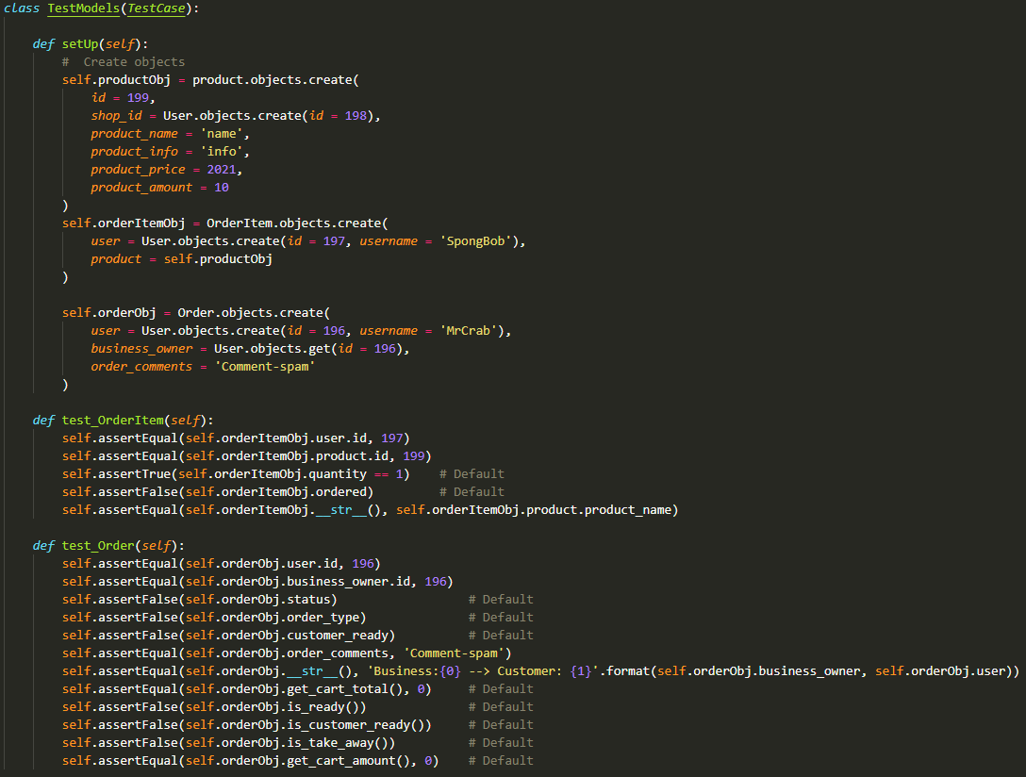

**בדיקת (Cart)Forms**

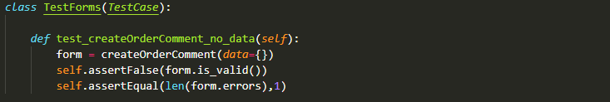

**תוצאות הרצת בדיקות יחידה לCart-**

